27.09.2022 |  | № 0159/01-07
Об утверждении предмета охраны объекта культурного наследия регионального значения «Памятная стела в честь советской писательницы Галины Евгеньевны Николаевой (Волянской) (1911-1963 гг.)»
(Томская область, Томский район, д. Мазалово, ул. Г.Николаевой, 12а)

В соответствии со статьями 9.2, 33 Федерального закона от 25.06.2002
№ 73-ФЗ «Об объектах культурного наследия (памятниках истории и культуры) народов Российской Федерации», подпунктом е) пункта 4) части 2 статьи 5 Закона Томской области от 06.09.2016 № 98-ОЗ «Об объектах культурного наследия (памятниках истории и культуры) Томской области», приказом Министерства культуры Российской Федерации от 13.01.2016 № 28 «Об утверждении Порядка определения предмета охраны объекта культурного наследия, включенного в единый государственный реестр объектов культурного наследия (памятников истории и культуры) народов Российской Федерации в соответствии со статьей 64 Федерального закона от 25 июня 2002 г. № 73-ФЗ «Об объектах культурного наследия (памятниках истории и культуры) народов Российской Федерации»; подпунктом г) пункта 8) части 9 главы 2 Положения о Комитете по охране объектов культурного наследия Томской области, утвержденного постановлением Губернатора Томской области от 29.04.2016 № 37,
ПРИКАЗЫВАЮ:
- Утвердить предмет охраны объекта культурного наследия регионального значения «Памятная стела в честь советской писательницы Галины Евгеньевны Николаевой (Волянской) (1911-1963 гг.)», расположенного по адресу (местонахождение): Томская область, Томский район, д. Мазалово, ул. Г.Николаевой, 12а, согласно приложению к настоящему приказу.
- Контроль за исполнением настоящего приказа возложить на председателя Комитета по охране объектов культурного наследия Томской области.

Председатель Комитета |  | Е.В.Перетягина
Приложение
к приказу Комитета по охране объектов культурного наследия Томской области
 | от | 27.09.2022 | № | 0159/01-07

Предмет охраны объекта культурного наследия регионального значения
«Памятная стела в честь советской писательницы Галины Евгеньевны Николаевой (Волянской) (1911-1963 гг.)», по адресу: Томская область,
Томский район, д. Мазалово, ул. Г.Николаевой, 12а

- Существующее местоположение памятника в южной части д. Мазалово Томского района Томской области в квартале, ограниченном ул. Г. Николаевой и ул. Зеленая, на территории средней образовательной школы.
- Композиция, техника и материал исполнения памятника, представляющего собой стелу из гранитной плиты и бронзового барельефа. Автор памятника – скульптор Майоров Л.Л.
- Особенности конструктивные, составные части композиции:
  - Местоположение, габаритные размеры бронзового барельефа;
  - Стела памятника, ее местоположение, габаритные размеры, форма и высотные отметки.
- Тематика монумента: увековечивание памяти об известной советской писательнице Галине Евгеньевне Николаевой (Волянской), (1911-1963 гг.).
- Надпись с оригинальным названием: «Галине Николаевой /Волянской/ – благодарные земляки». Местоположение надписи (в центре постамента), техника её исполнения (рельефная).

Приложение
к Предмету охраны объекта культурного наследия регионального значения «Памятная стела в честь советской писательницы Галины Евгеньевны Николаевой (Волянской) (1911-1963 гг.)», по адресу: Томская область, Томский район, д. Мазалово, ул. Г.Николаевой, 12а
Фотографические изображения объекта культурного наследия
Автор снимков: начальник отдела научного учета объектов культурного наследия (памятников истории и культуры) ОГАУК «Центр по охране памятников» Яблонская М.А.
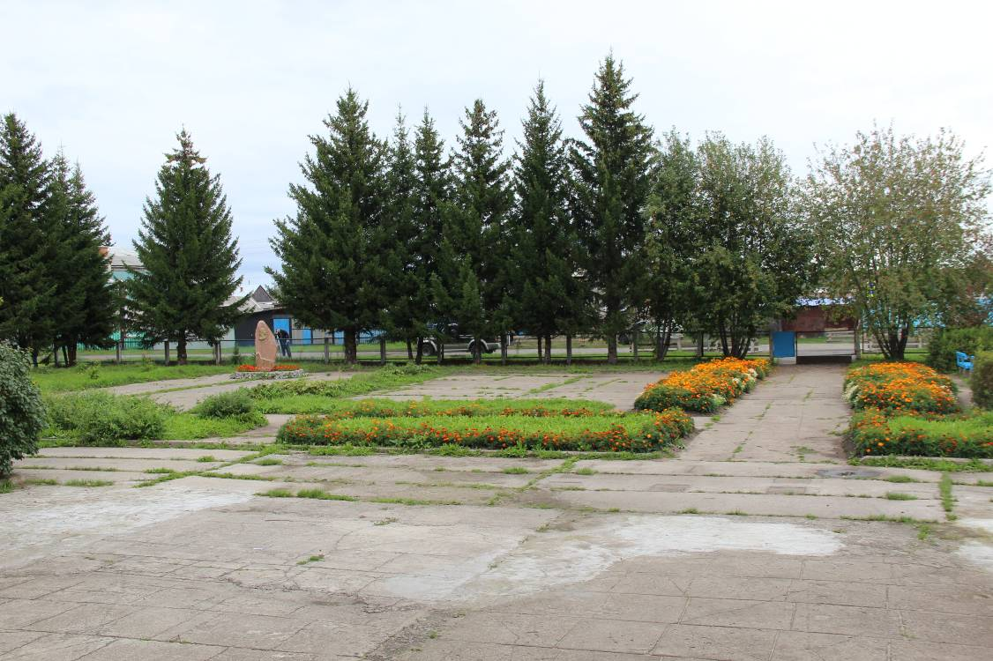
Видовая точка № 1.
Общий вид стелы с дворовой территории школы
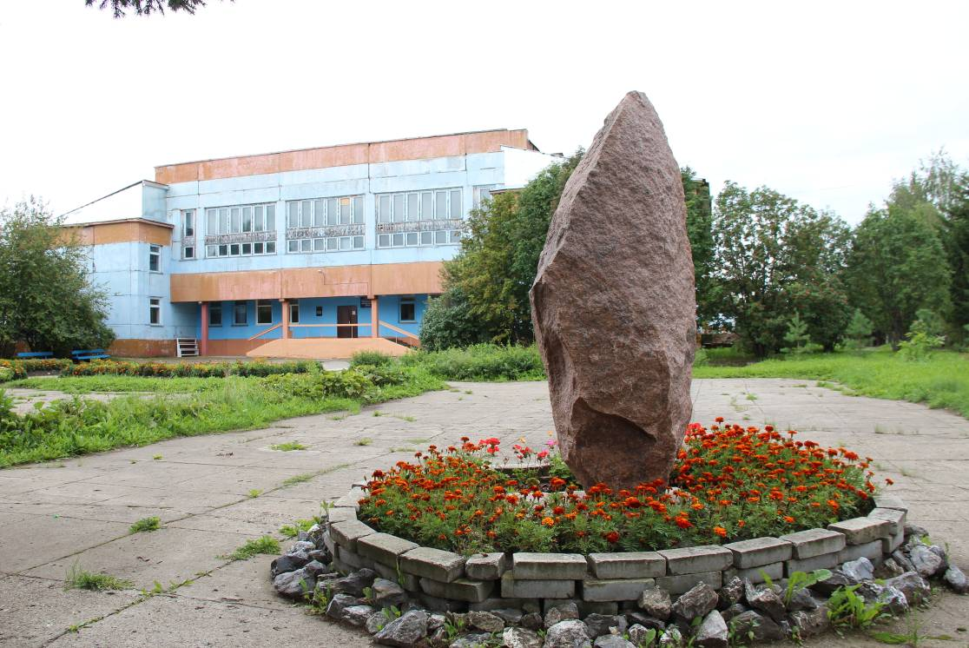
Видовая точка № 2.
Общий вид стелы с дворовой территории школы
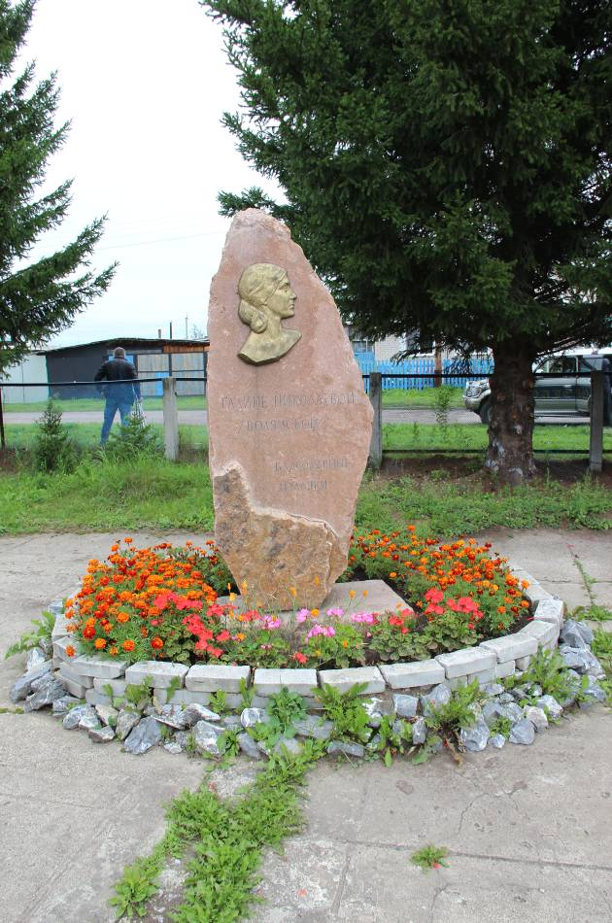 | 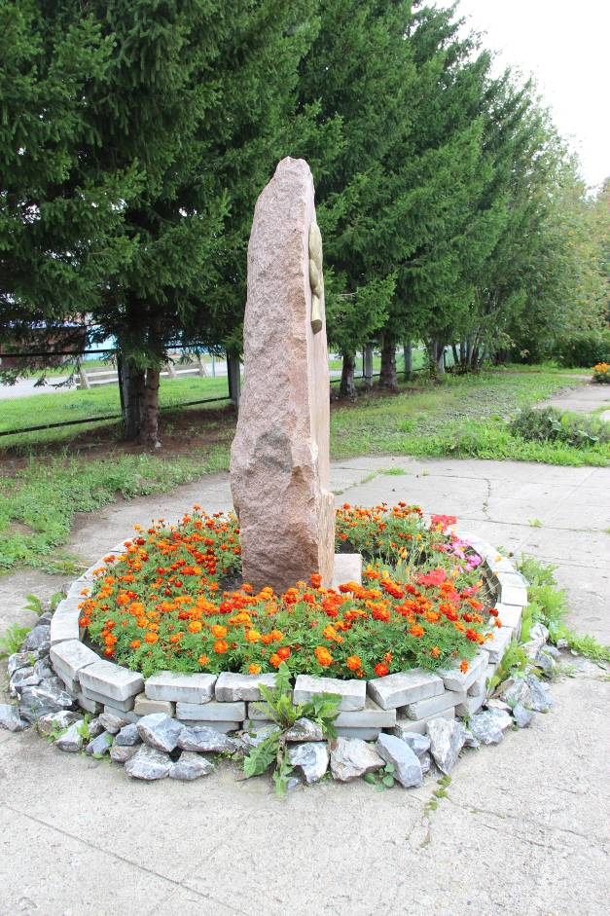
Видовая точка № 3.  Общий вид стелы (Свиридов, 18.06.2020 г.) | Видовая точка № 4.  Общий вид стелы
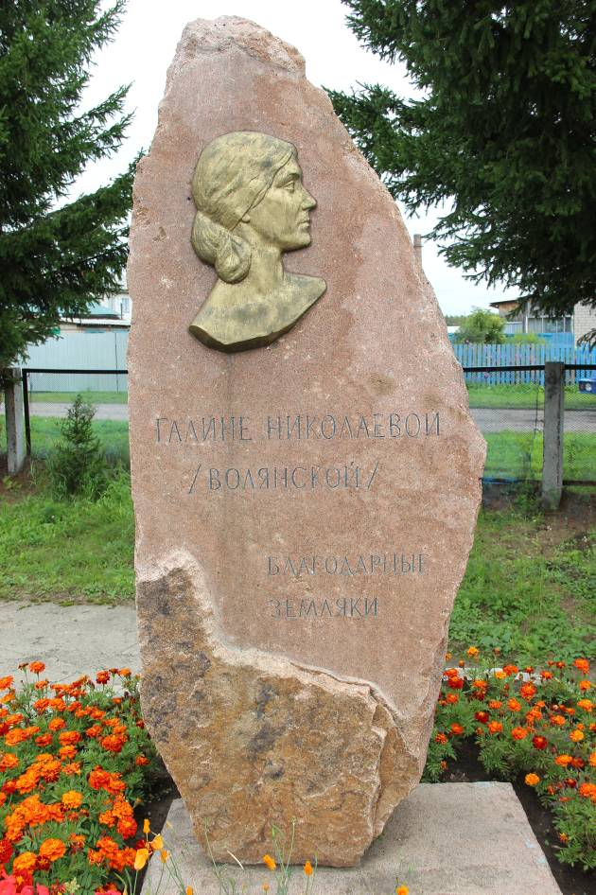 | 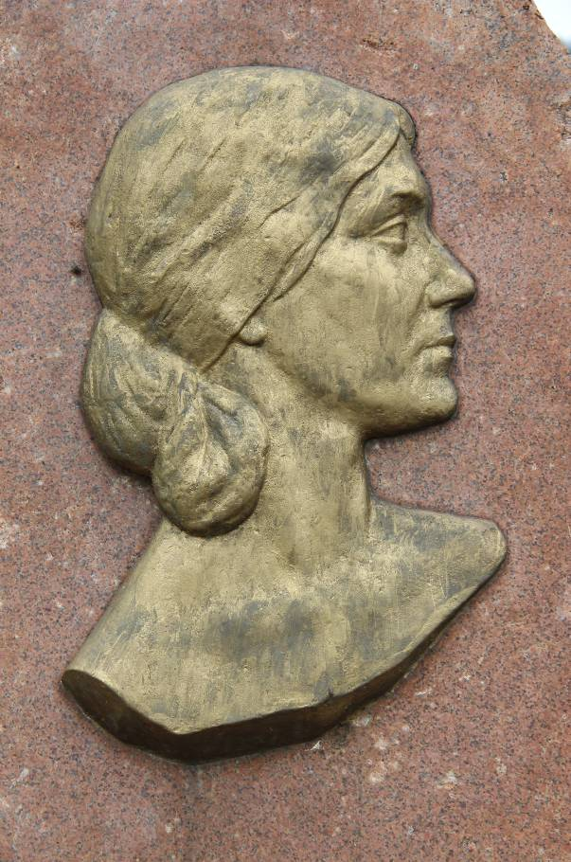
Видовая точка № 5.  Стела с барельефом и надписью | Видовая точка № 6.  Барельеф Г.Е. Николаевой (Волянской)

